Приложение 4
Инструментарий
Хроматический металлофон:
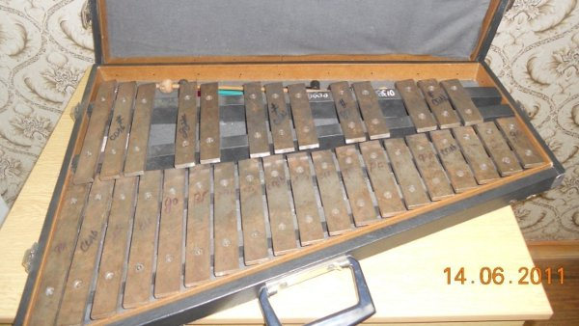
Диатонический металлофон: инструмент имеет возможность замены звуков фа, до - на фа #, до #, звука си – на си бемоль:
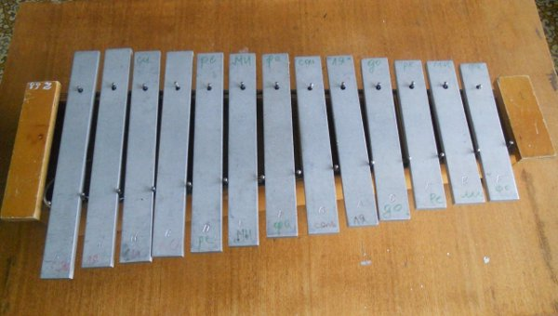
Диатонический и хроматический ксилофоны:
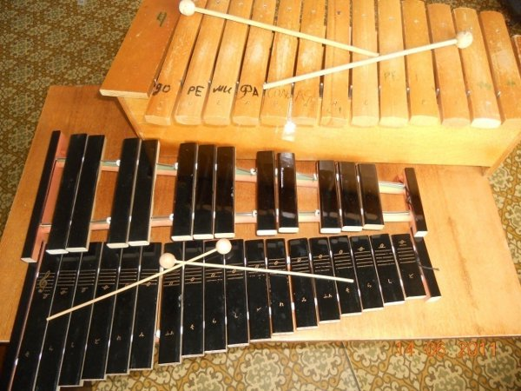

Треугольник и тарелочки:
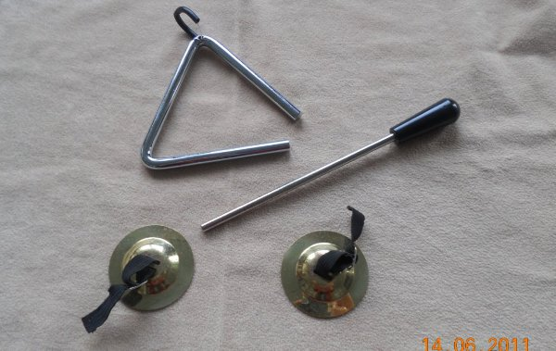

Колокола: в данном случае используются четыре колокола «до-фа-соль-ля».
